|  |  |  |  |  |  |  |  |  |  |  |  |  |
| --- | --- | --- | --- | --- | --- | --- | --- | --- | --- | --- | --- | --- |
| **BỘ GIÁO DỤC VÀ ĐÀO TẠO**  **TRƯỜNG ĐẠI HỌC MỞ THÀNH PHỐ HỒ CHÍ MINH**    **MÔN: PHÂN TÍCH THIẾT KẾ HỆ THỐNG**  ***CHỦ ĐỀ 32:***  PHÂN TÍCH THIẾT KẾ HỆ THỐNG THÔNG TIN QUẢN LÝ QUÁN TRÀ SỮA   |  |  | | --- | --- | | Giảng viên: | Nguyễn Thị Phương Trang | |  |  | | Thành viên nhóm 4: | Lê Trương Minh Hoàng (Nhóm trưởng) | |  | Nguyễn Minh Sang | |  | Dương Trần Ngọc Hiếu | |  | Đào Kiến Nghĩa |   **TP. HỒ CHÍ MINH, 2023** |

|  |
| --- |
| **MỤC LỤC** **4**  **I. GIỚI THIỆU TỔNG QUAN HỆ THỐNG** **5**  **II. KHẢO SÁT VÀ HOẠCH ĐỊNH HỆ THỐNG THÔNG TIN** **6**  1. Phỏng vấn tổng quan hệ thống 6  1.1 Bảng kế hoạch phỏng vấn 6  1.2 Bảng phỏng vấn chi tiết 6  1.3 Tóm tắt kết quả thu được 8  2. Quan sát trực tiếp tổng quan hệ thống 8  2.1 Bảng kế hoạch quan sát 8  2.2 Tóm tắt kết quả quan sát được 9  3. Mô tả tổng quan hệ thống cũ 10  3.1 Các chức năng cơ bản của hệ thống cũ 10  3.2 Các tác nhân và vai trò từng tác nhân 10  3.3 Mô tả quy trình nghiệp vụ 11  3.4 Đánh giá tổng quan hệ thống cũ 12  4. Xác lập dự án mới 13  4.1 Mục tiêu của dự án mới 13  4.2 Yêu cầu của hệ thống mới 13  4.3 Mô tả quy trình nghiệp vụ của hệ thống mới 13  **III. PHÂN TÍCH HỆ THỐNG THÔNG TIN** **15**  1. Xây dựng mô hình phân rã chức năng 15  2. Xây dựng mô hình luồng dữ liệu 16  2.1 Mô hình dữ liệu mức ngữ cảnh 16  2.2 Mô hình dữ liệu mức đỉnh 17  2.3 Mô hình dữ liệu mức 1 18  Chức năng quản lý Menu 18  Chức năng quản lý bán hàng 20  Chức năng quản lý hàng hóa 21  Chức năng báo cáo - thống kê 22  Chức năng quản lý nhà cung cấp 22  2.4 Mô hình dữ liệu mức 2 23  **IV. THIẾT KẾ HỆ THỐNG THÔNG TIN** **24**  1. Mô hình thực thể kết hợp (ERD) 24  2. Mô hình quan hệ 24  3. Giao diện hệ thống 24 |

# GIỚI THIỆU TỔNG QUAN HỆ THỐNG

Hệ thống quản lý quán trà sữa là một nền tảng phần mềm thiết kế nhằm tối ưu hóa quá trình hoạt động của các quán trà sữa, từ việc ghi nhận đơn hàng, quản lý kho hàng, thanh toán cho đến tương tác với khách hàng. Với sự phát triển không ngừng của ngành công nghiệp thức uống, việc sở hữu một hệ thống quản lý hiệu quả đã trở thành yếu tố quan trọng để tạo nên sự thành công cho các quán trà sữa. Vì thế hôm nay chúng em lựa chọn hệ thống Hồng Trà Ngô Gia để thực hiện chủ đề này.

Hồng Trà Ngô Gia là một thương hiệu đẳng cấp với lịch sử và tâm huyết trong việc tạo ra những sản phẩm đa dạng với chất lượng cao, đem lại không chỉ hương vị tuyệt hảo mà còn là những trải nghiệm thư giãn cho những người yêu thích thương hiệu này.

Để tiếp tục phát triển hệ thống chúng em quyết định sẽ lựa chọn 2 chức năng đó là *quản lý bán hàng* và *báo cáo - thống kê* với mục tiêu nâng cấp để mang lại nhiều cải tiến hơn so với hệ thống hiện tại, đồng thời giữ lại các chức năng vẫn hoạt động tốt của hệ thống.

# KHẢO SÁT VÀ HOẠCH ĐỊNH HỆ THỐNG THÔNG TIN

## Phỏng vấn tổng quan hệ thống

***Lý do lựa chọn phương pháp phỏng vấn:*** *Nhằm thu được các thông tin cần thiết một cách hiệu quả, có sự chính xác cao và toàn diện.*

### Bảng kế hoạch phỏng vấn

Hệ thống: Hồng Trà Ngô Gia

Người lập: Lê Trương Minh Hoàng

Đối tượng phỏng vấn: Quản lý cửa hàng

|  |  |  |  |  |
| --- | --- | --- | --- | --- |
| STT | Chủ đề | Yêu cầu | Ngày bắt đầu | Ngày kết thúc |
| 1 | Quy trình báo cáo – thống kê doanh thu | Nắm rõ được quy trình báo cáo – thống kê của cửa hàng | 19/06/2023 | 19/06/2023 |

### Bảng phỏng vấn chi tiết

|  |  |
| --- | --- |
| Chủ đề: Quy trình báo cáo – thống kê doanh thu | |
| Người được phỏng vấn:  Nguyễn Tuấn Kiệt | Người phỏng vấn:  Lê Trương Minh Hoàng |
| Vai trò: Quản lý cửa hàng |  |
| Địa điểm phỏng vấn: Quán Hồng Trà Ngô Gia, 533 Hoàng Văn Thụ, Phường 4, Tân Bình, Thành phố Hồ Chí Minh | Thời điểm bắt đầu: 13h  Thời điểm kết thúc: 14h |
|  | |
| Câu hỏi | Trả lời |
| 1. Thông thường việc báo cáo doanh thu sẽ được diễn ra như thế nào và vào thời điểm nào? | Mỗi ngày các bạn bộ phận kho sẽ viết báo cáo nhập hàng vào buổi sáng, cuối ngày các bạn bộ phận pha chế sẽ viết báo cáo tồn kho và bộ phận bán hàng sẽ viết báo cáo doanh thu của hôm đó. Sau đó các báo cáo này sẽ được lưu lại và mỗi tháng thì quản lý sẽ tổng hợp lại để lập báo cáo định kỳ hàng tháng, hàng năm để gửi về công ty. |
| 1. Bên mình có thường hay thống kê các mặt hàng bán chạy không? | Tất nhiên là có rồi. Các báo cáo từ chi nhánh sẽ được quản lý gửi lên công ty. Từ đó công ty sẽ có những kế hoạch cụ thể cho các chi nhánh để chạy quảng cáo các sản phẩm ít bán chạy và đồng thời sẽ có kế hoạch nhập thêm nhiều nguyên liệu của sản phẩm bán chạy để tiếp tục phát triển. |
| 1. Sau mỗi ca làm việc, nếu phát hiện doanh thu bị thiếu hụt thì nhân viên có phải chịu phạt hay đền bù gì không? | Đối với việc này thì nhân viên trước tiên phải kiểm tra lại số ly, số đơn và số tiền mặt hiện tại. Nếu phát hiện số đơn hoặc số ly có sai sót thì sẽ sửa lại cho về đúng số. Còn nếu thật sự mất thì nhân viên trực ca đó sẽ phải chia ra đền bù cho đủ doanh thu. |
| 1. Nếu xảy ra việc làm khác đồ uống so với yêu cầu từ khách thì sản phẩm đó có ảnh hưởng gì đến doanh thu của quán không? | Đối với trường hợp này sẽ không ảnh hưởng đến doanh thu quá nhiều. Các đồ uống này sẽ được nhân viên thu lại và làm ly mới cho khách. |
| 1. Không biết bên mình mong muốn có những nâng cấp gì để cải thiện hệ thống hiện tại không? | Mong muốn hệ thống mới có thể thống kê lại doanh thu trong một ngày vì hiện tại đang báo cáo – thống kê bằng Excel nên cũng gặp khó khăn với các bạn nhân viên ca sau nếu như ngày hôm đó có thu chi cái gì thì các bạn sẽ khó nắm rõ được số tiền đã dùng làm gì. Và mong muốn hệ thống mới có thể thống kê số sản phẩm để giúp hỗ trợ việc lập báo cáo cũng như nắm được số ly trong ngày đã bán. |

### Tóm tắt kết quả thu được

* Nhân viên bộ phận kho viết báo cáo nhập hàng vào buổi sáng, cuối ngày nhân viên bộ phận pha chế sẽ viết báo cáo tồn kho và nhân viên bộ phận bán hàng sẽ viết báo cáo doanh thu ngày hôm đó để gửi cho quản lý cửa hàng.
* Quản lý cửa hàng sẽ tổng hợp và lập báo cáo doanh thu hàng tháng, hàng năm để gửi lên công ty từ đó sẽ có những kế hoạch phát triển phù hợp.
* Các bạn nhân viên sẽ phải đền bù nếu như phát hiện có sai sót thông tin về doanh thu.
* Mong muốn sẽ có những cải thiện mới cho hệ thống để giúp hỗ trợ việc báo cáo – thống kê doanh thu hiện tại.

## Quan sát trực tiếp tổng quan hệ thống

***Lý do lựa chọn phương pháp quan sát trực tiếp:*** *Nhầm có được cái nhìn tổng thể về hệ thống cũng như nắm rõ chức năng đó sẽ diễn ra như thế nào trong thực tế và có giống với những gì đã tìm hiểu được.*

### Bảng kế hoạch quan sát

|  |  |  |  |
| --- | --- | --- | --- |
| STT | Chủ đề | Yêu cầu | Địa điểm quan sát |
| 1 | Quy trình bán hàng | Quan sát trực tiếp quy trình bán hàng để nắm được quy trình một cách tổng quan | Quán Hồng Trà Ngô Gia, 533 Hoàng Văn Thụ, Phường 4, Tân Bình, Thành phố Hồ Chí Minh. |

### Tóm tắt kết quả quan sát được

* Có 3 nhân viên thường trực tại quán: nhân viên bộ phận kho, nhân viên bộ phận pha chế, nhân viên bộ phận bán hàng. Quản lý cửa hàng ít khi ở quán và chủ yếu đến quán vào các khung giờ cụ thể hoặc khi có yêu cầu hỗ trợ từ các bạn nhân viên ở quán.
* Nhân viên bộ phận bán hàng sẽ tiến hành tư vấn cho khách hàng nên lựa chọn sản phẩm nào nếu như khách hàng chưa biết chọn gì hoặc cho thời gian để khách tham khảo Menu. Sau khi đã có được thông tin thì nhân viên sẽ nhập vào hệ thống để in hóa đơn và nhận tiền thanh toán từ khách hàng, sau đó sẽ chuyển đơn cho bộ phận pha chế.
* Nhân viên bộ phận pha chế sẽ thực hiện sản phẩm dựa trên yêu cầu của khách và khi làm xong sẽ đưa lại cho nhân viên bán hàng để đưa cho khách.
* Đối với các đơn đặt hàng Online thông qua App thì thông tin đơn hàng sẽ được chuyển đến hệ thống của quán, nhân viên pha chế sẽ làm và chờ Shipper đến nhận hàng. Trường hợp đã hết sản phẩm đó thì sẽ đợi Shipper đến và điện cho khách để đổi.
* Đối với các trường hợp khách hàng không hài lòng với sản phẩm và khiếu nại thì nhân viên sẽ xin lỗi khách sau đó làm lại sản phẩm mà khách hàng đã yêu cầu trước đó.

## Mô tả tổng quan hệ thống cũ

### Các chức năng cơ bản của hệ thống cũ

* Quản lý Menu
* Quản lý nhân viên
* Quản lý bán hàng
* Quản lý hàng hóa
* Báo cáo - thống kê
* Quản lý nhà cung cấp

### Các tác nhân và vai trò từng tác nhân

* **Công ty:** Là bộ phận có chức vụ cao nhất. Tuy không trực tiếp tham gia vào công việc tại các chi nhánh nhưng phải chịu trách nhiệm tổ chức và đưa ra các kế hoạch phát triển phù hợp để giúp thương hiệu ngày càng phát triển.
* **Nhân viên quản lý:** Là bộ phận quản lý công việc và các nhân viên tại cửa hàng. Quyết định về việc điều chỉnh, tuyển nhân viên, phân ca, chấm công và trả lương cho nhân viên theo chỉ định của chủ quán. Đồng thời kiểm tra và lập báo cáo tổng hợp hàng tháng, hàng năm từ các báo cáo được đưa lên hệ thống sau mỗi ngày làm việc.
* **Nhân viên bán hàng:** Là bộ phận tư vấn, tiếp nhận yêu cầu từ khách hàng và chuyển yêu cầu đến cho bộ phận pha chế. Phụ trách việc in hóa đơn, nhận thanh toán từ khách hàng và viết báo cáo doanh thu mỗi ngày.
* **Nhân viên pha chế:** Là bộ phận tiếp nhận thông tin từ bộ phận bán hàng và thực hiện sản phẩm theo nhu cầu của khách hàng. Thông báo cho bộ phận kho mỗi khi gần hết nguyên liệu và yêu cầu nguyên liệu từ kho cho việc pha chế.
* **Nhân viên kho:** Tiếp nhận yêu cầu từ quản lý cũng như là lập báo cáo tồn kho để tiến hành lập phiếu nhập hàng nếu như gần hết nguyên liệu, phụ trách việc kiểm tra số lượng, kiểm tra chất lượng hàng nhập và xuất phiếu chi. Đồng thời quản lý hàng trong kho và viết báo cáo nếu như bộ phận pha chế yêu cầu lấy hàng từ kho hoặc khi hàng mới nhập.
* **Nhà cung cấp:** Là bộ phận cung cấp nguyên liệu pha chế và các mặt hàng khác cho các chi nhánh khi có yêu cầu nhập hàng từ nhân viên kho.

### Mô tả quy trình nghiệp vụ

* **Quản lý Menu:** Menu sẽ được thêm, sửa, xóa sản phẩm trên các App có liên kết với cửa hàng cũng như trực tiếp tại cửa hàng phụ thuộc vào kế hoạch phát triển của công ty.
* **Quản lý bán hàng:** Khi khách hàng đến sẽ tham khảo Menu và sau đó nhân viên bán hàng sẽ tư vấn nếu khách hàng không biết nên lựa chọn sản phẩm gì. Còn đối với các đơn thông qua App thì khi có thông báo về đơn hàng nhân viên bán hàng sẽ kiểm tra. Sau khi đã có thông tin thì nhân viên sẽ tiến hành nhập vào hệ thống bán hàng để in hóa đơn và nhận tiền thanh toán của khách tại quán trước khi chuyển thông tin đơn hàng đến cho bộ phận pha chế. Sau khi bên pha chế hoàn thành sản phẩm thì sẽ đưa cho khách cùng hóa đơn. Còn đối với đơn thông qua App sẽ đợi Shipper đến nhận đơn và thanh toán đơn hàng cho nhân viên bán hàng. Các trường hợp sản phẩm đó đã hết thì sẽ đợi Shipper đến để gọi điện cho khách để tiến hành đổi sản phẩm.
* **Quản lý hàng hóa:** Cuối ngày bộ phận kho sẽ tiến hành kiểm nguyên liệu, thống kê xem mặt hàng nào sắp hết và xem yêu cầu từ bộ phận pha chế để thông báo cho quản lý gửi yêu cầu nhập hàng cho các nhà cung cấp. Sau khi hàng đã được nhập thì bộ phận kho sẽ kiểm tra chất lượng và số lượng. Nếu hàng đúng, đủ số lượng và chất lượng sẽ được chuyển vào kho. Sau đó sẽ xuất phiếu nhập cho bộ phận bán hàng để thanh toán cho nhà cung cấp và viết báo cáo nhập hàng. Mỗi lần bộ phận pha chế yêu cầu lấy hàng từ kho thì bộ phận kho sẽ ghi vào sổ lấy hàng bao gồm số lượng và tên mặt hàng để cuối ngày viết báo cáo xuất hàng từ kho.
* **Báo cáo – thống kê:** Nhân viên kho thường sẽ viết báo cáo tồn kho và nhân viên bán hàng sẽ xem hóa đơn trên hệ thống để lập báo cáo doanh thu vào cuối ngày, buổi sáng nếu có nhập hàng thì bộ phận kho sẽ viết báo cáo nhập hàng và báo cáo xuất hàng nếu như ngày hôm đó có lấy hàng từ kho. Quản lý cửa hàng sẽ tiến hành tổng kết các báo cáo từ nhân viên để lập báo cáo tổng hợp và thống kê doanh thu hàng tháng, hàng năm để gửi cho công ty. Công ty sẽ xem xét và lập ra thống kê để xem xét tìm ra hướng phát triển phù hợp. Nếu như sau mỗi ca làm việc phát hiện thiếu hụt doanh thu thì nhân viên trực ca sẽ phải đền bù nếu sau quá trình kiểm tra thấy mất để cho đúng doanh thu ngày hôm đó.
* **Quản lý nhân viên:** Nhân viên tại quán bao gồm 1 quản lý, 1 nhân viên kho, 1 nhân viên bán hàng và 1 nhân viên pha chế. Thông tin của nhân viên được lưu vào sổ để chấm công và phát lương cho nhân viên. Công của nhân viên được tính theo ca làm việc đối với nhân viên Part-time, ngày làm việc đối với nhân viên Full-time. Nhân viên có thể thay đổi ca làm việc sao cho phù hợp, nếu có xin nghỉ phép thì phải báo trước cho quản lý 1 tuần và còn xin nghỉ hẳn thì phải báo trước 1 tháng cho quản lý để kịp tìm nhân viên thay thế. Nếu nhân viên nhiều lần nghỉ không xin phép thì sẽ bị thôi việc.
* **Quản lý nhà cung cấp:** Nhà cung cấp sẽ gửi thông tin của họ đến công ty và yêu cầu hợp tác. Nhân viên quản lý sẽ quản lý thông tin các nhà cung cấp từ công ty đưa xuống để gửi phiếu yêu cầu nhập hàng khi cần thiết đến cho các nhà cung cấp. Sau khi nhà cung cấp gửi hàng thì bên cửa hàng sẽ tiến hành lập thông tin công nợ để quản lý việc thanh toán.

### Đánh giá tổng quan hệ thống cũ

* **Ưu điểm:**

+ Đơn giản, hệ thống dễ sử dụng.

+ Chi phí thấp.

+ Không yêu cầu cao về trình độ tin học.

* **Nhược điểm:**

+ **Thiếu:** hệ thống hiện tại không hỗ trợ lưu thông tin số ly, số sản phẩm đã bán trong ngày để giúp việc lập thống kê sản phẩm dễ dàng hơn.

+ **Dư thừa:** trình độ chuyên môn giữa các nhân viên không đồng đều nên dễ gặp khó khăn và gây lãng phí.

+ **Kém hiệu quả:** Do dùng sổ sách để ghi chép thủ công và báo cáo thông qua Excel nên hệ thống hiện tại còn thủ công, với dữ liệu lớn có thể gây mất dữ liệu, khó khăn trong việc sao lưu khi mất, tốc độ xử lý chậm. Hệ thống nhận đơn Online dễ xảy ra xung đột phần mềm dẫn đến nhận đơn trễ.

## Xác lập dự án mới

### Mục tiêu của dự án mới

* Nâng cấp hệ thống để xử lý các chức năng ổn định hơn.
* Nâng cao năng suất, giảm bớt chi phí và thời gian.

### Yêu cầu của hệ thống mới

* Giữ lại các chức năng vẫn hoạt động ổn định ở hệ thống cũ.
* Nâng cấp hệ thống để giúp cải thiện một số chức năng đang chưa hoạt động ổn định.
* Cải thiện được việc tạo báo cáo về doanh thu và thêm chức năng thống kê số sản phẩm được bán trong ngày.
* Hệ thống mới phải có chế độ sao lưu, phục hồi dữ liệu.
* Chuyển toàn bộ sổ sách lên hệ thống để dễ dàng cho việc lập báo cáo và quản lý.
* Liên kết và đồng bộ hệ thống mới với các chi nhánh.

### Mô tả quy trình nghiệp vụ của hệ thống mới

* Đối với các đơn đặt hàng trực tiếp vẫn giữ nguyên quy trình từ hệ thống cũ. Còn đối với đơn hàng thông qua App thì nhân viên bán hàng sẽ theo dõi và hệ thống sẽ chủ động cập nhật các sản phẩm đang còn hoặc là đã hết để khách hàng có thể không gặp trường hợp chọn nhầm sản phẩm đã hết. Sau khi đã có thông tin thì nhân viên sẽ nhập vào hệ thống bán hàng để lưu thông tin đơn hàng và in hóa đơn, nhận được tiền thanh toán từ khách và đưa thông tin đơn hàng đến cho bộ phận pha chế và sau khi đã hoàn thành sản phẩm sẽ đưa cho khách kèm hóa đơn. Còn đối với đơn qua App sẽ đợi Shipper đến lấy và thanh toán như cũ.
* Cuối ngày nhân viên kho sẽ lập báo cáo tồn kho và nhân viên bán hàng sẽ lập báo cáo doanh thu dựa vào hệ thống. Hệ thống sẽ tự động cập nhật và thống kê dựa vào số ly đã bán, số sản phẩm đã bán trong ngày để giúp nhân viên dễ dàng lập báo cáo doanh thu. Sau đó các báo cáo này sẽ lưu lại trên hệ thống và nhân viên quản lý sẽ kiểm tra, sau khi kiểm tra không phát hiện sai sót gì thì hệ thống sẽ tự động cập nhật các thống kê tháng, năm và gửi cho công ty theo thời gian cụ thể.
* Các quy trình còn lại ở hệ thống cũ vẫn hoạt động tốt nên sẽ không có nâng cấp gì nhiều.

# PHÂN TÍCH HỆ THỐNG THÔNG TIN

## Xây dựng mô hình [phân rã](https://drive.google.com/file/d/125KrN0_LvTd-fOmtANn-Ntq3bhsOzRwd/view?usp=sharing) chức năng

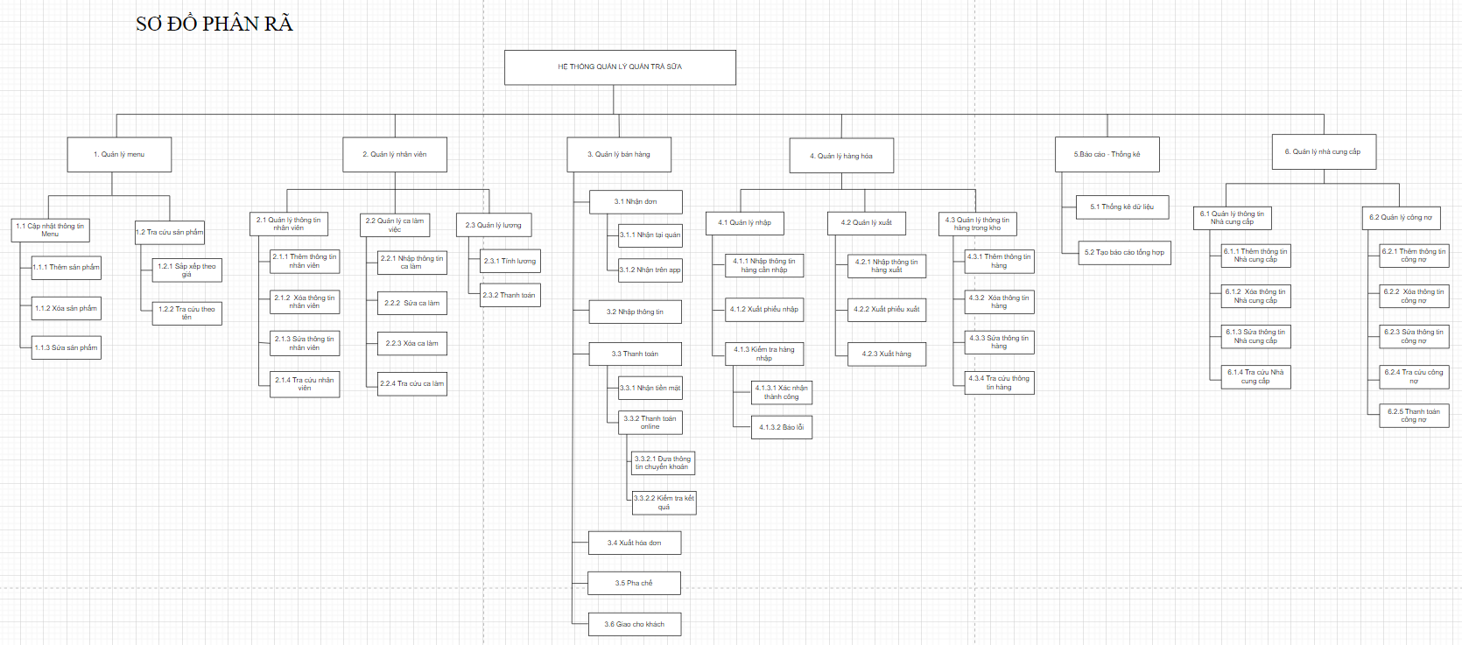

## Xây dựng mô hình luồng dữ liệu

### Mô hình dữ liệu mức [ngữ cảnh](https://drive.google.com/file/d/1v8qiGRGhHPVm1qceu4W4LjlcxgZWNiRx/view?usp=drive_link)

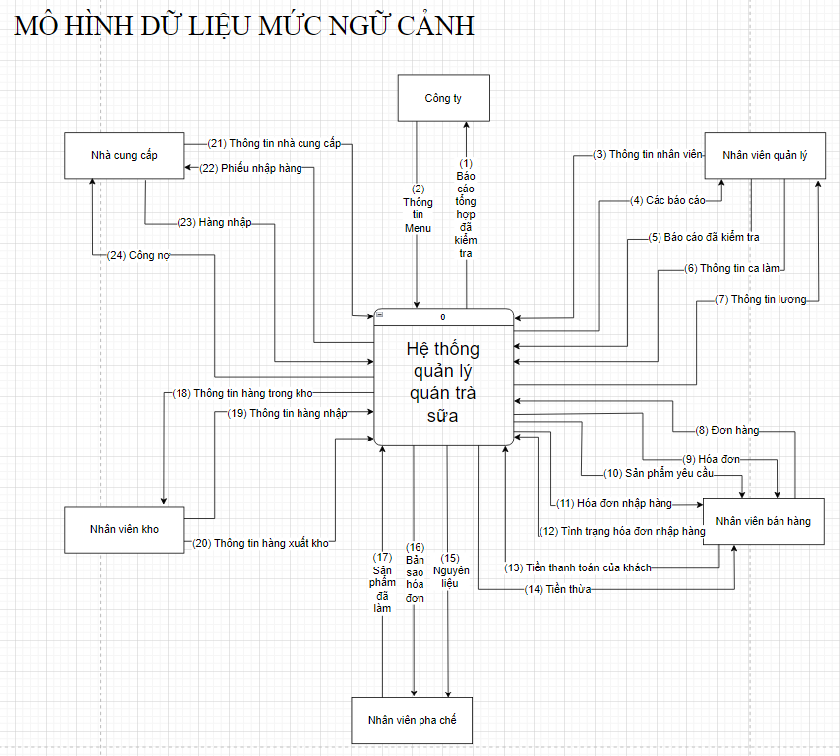

### Mô hình dữ liệu mức [đỉnh](https://drive.google.com/file/d/1WgXih0Cv5vr5x-rXOOAl-_fqXGLrtfTw/view?usp=drive_link)

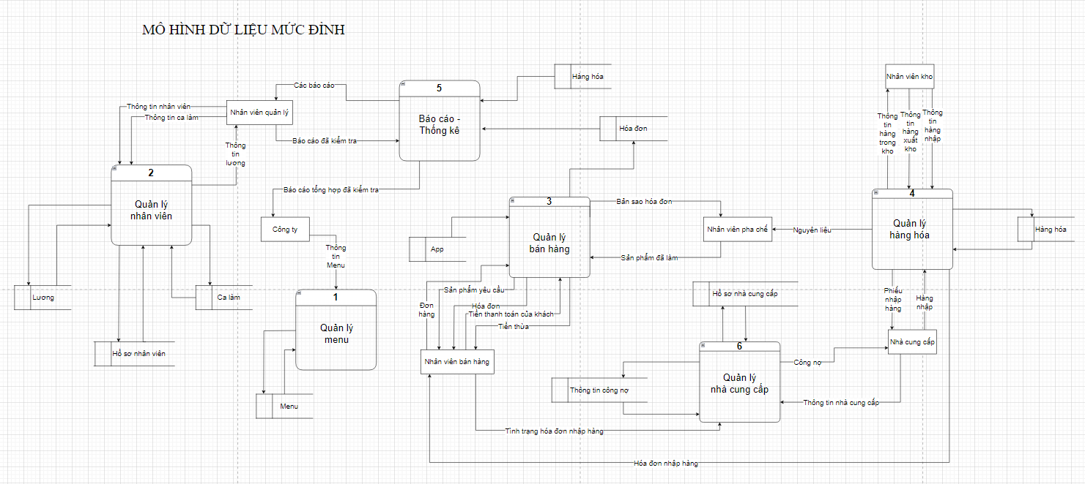

### Mô hình dữ liệu mức 1

##### Chức năng [quản lý Menu](https://drive.google.com/file/d/1-4bVYif8Q4y4z40U-yVDLAn6Qeyk-4Jg/view?usp=drive_link)

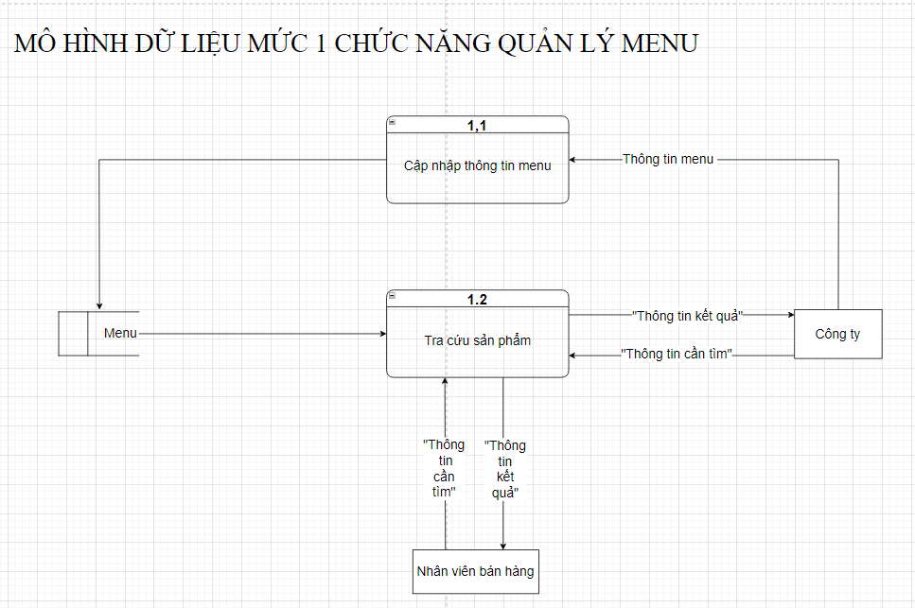

**Chức năng** [**quản lý nhân viên**](https://drive.google.com/file/d/1BM1efm0KxBnwMfpV7yLOlkOlqJtObsO9/view?usp=drive_link)

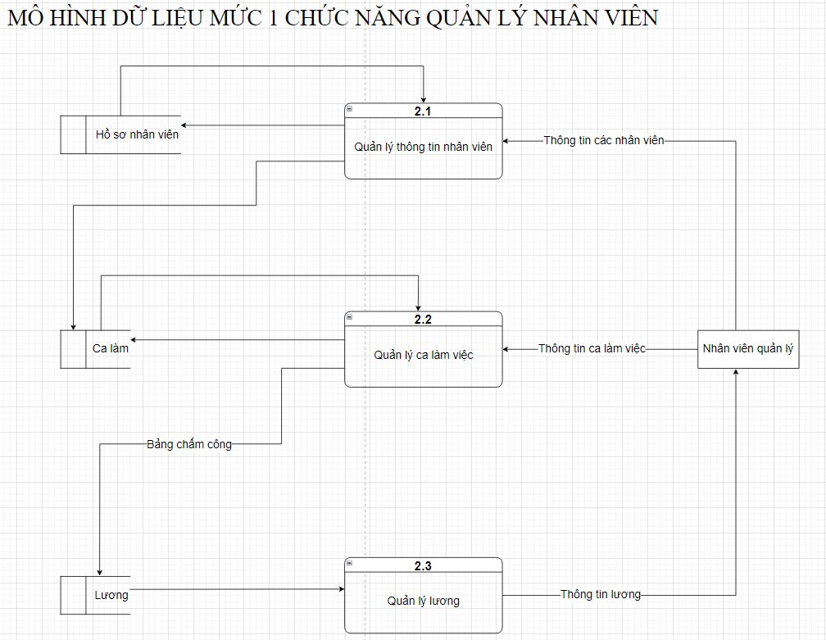

##### Chức năng [quản lý bán hàng](https://drive.google.com/file/d/1SQk0xjoj4oUG8skjDf0HyazhpGD7rImv/view?usp=drive_link)

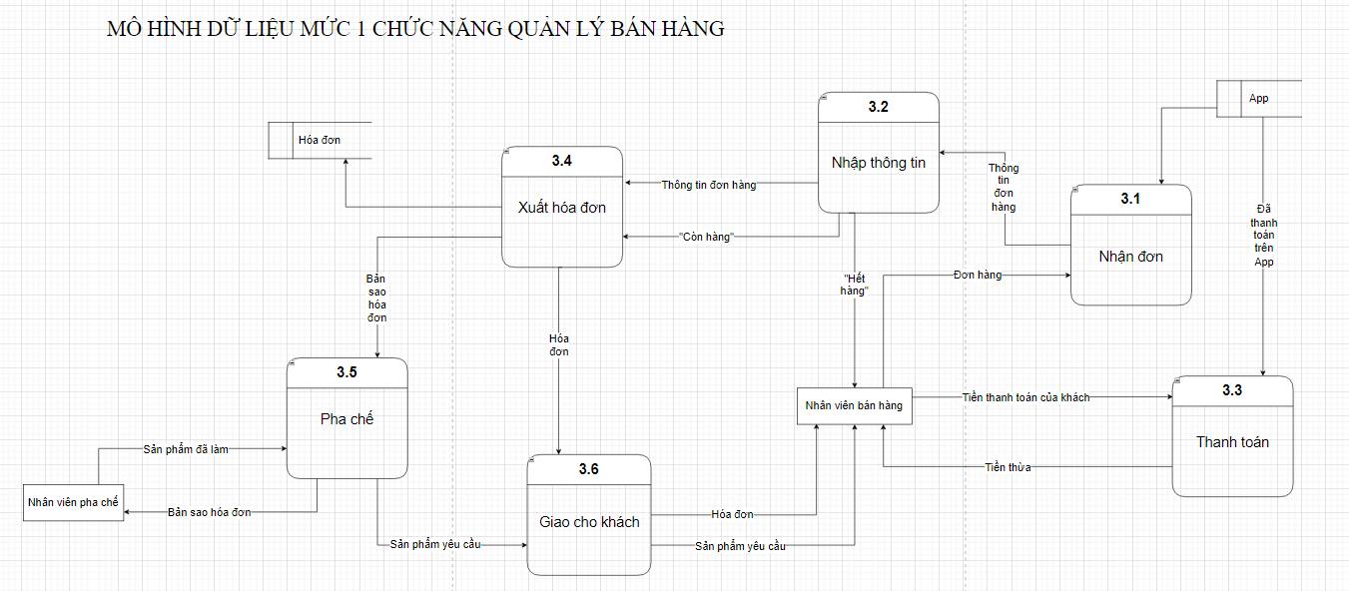

##### Chức năng [quản lý hàng hóa](https://drive.google.com/file/d/1TMbaxLgFDtm45n0jpvrm6Gkgd0ii2tId/view?usp=drive_link)

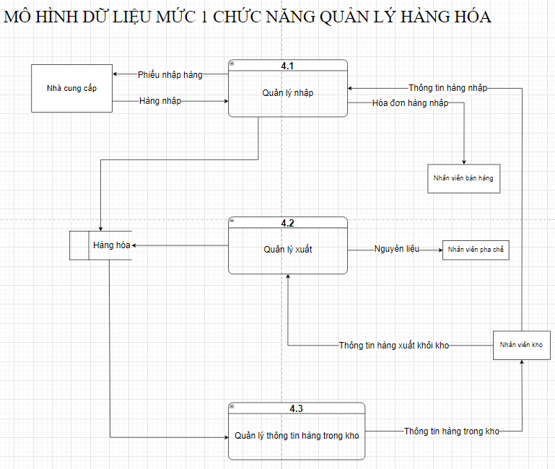

##### Chức năng [báo cáo - thống kê](https://drive.google.com/file/d/1zAN_Rw33ZWf8IEL1rQEXYNYwQ314nV_-/view?usp=drive_link)

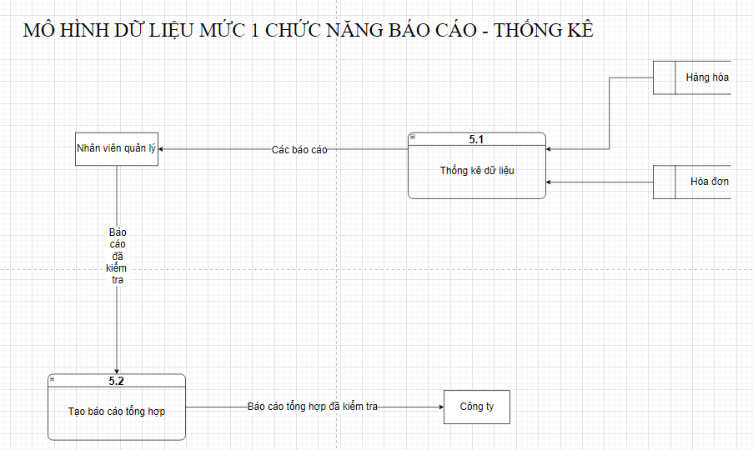

##### Chức năng [quản lý nhà cung cấp](https://drive.google.com/file/d/1d9p4HWdbwCbmOR5tYSk-mvykeuztjrUS/view?usp=drive_link)

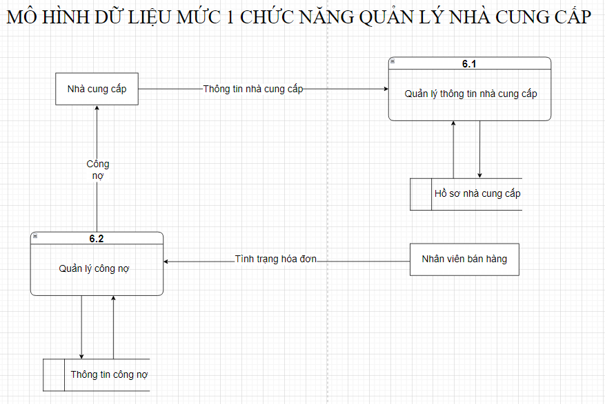

### Mô hình dữ liệu mức 2

**Chức năng** [**nhận đơn**](https://drive.google.com/file/d/1yHhwhT6Nun05GB4iUnypvWphaiIwvBan/view?usp=drive_link)

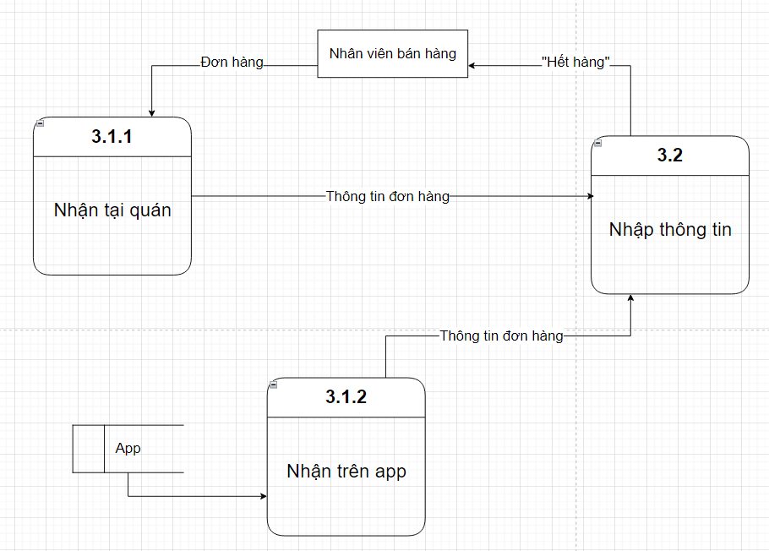

**Chức năng** [**thanh toán**](https://drive.google.com/file/d/1LjkgRjCoOJ0CCowzPf2q5YfXHYOujHtj/view?usp=drive_link)

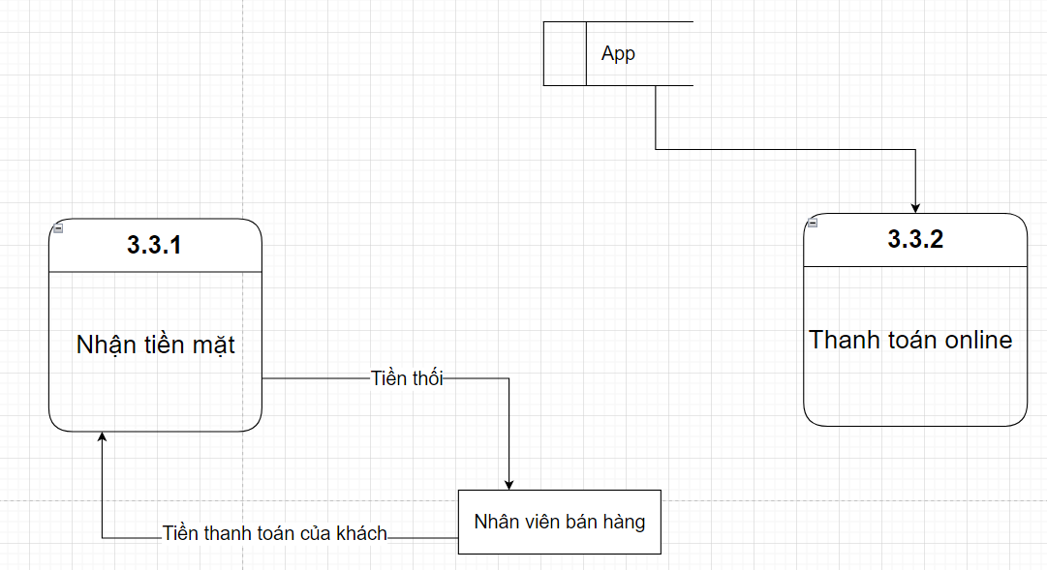

# THIẾT KẾ HỆ THỐNG THÔNG TIN

## Mô hình thực thể kết hợp ([ERD](https://drive.google.com/file/d/1NT9mqHnLcNH9LPGcJ88UalonQjqc1W5h/view?usp=drive_link))

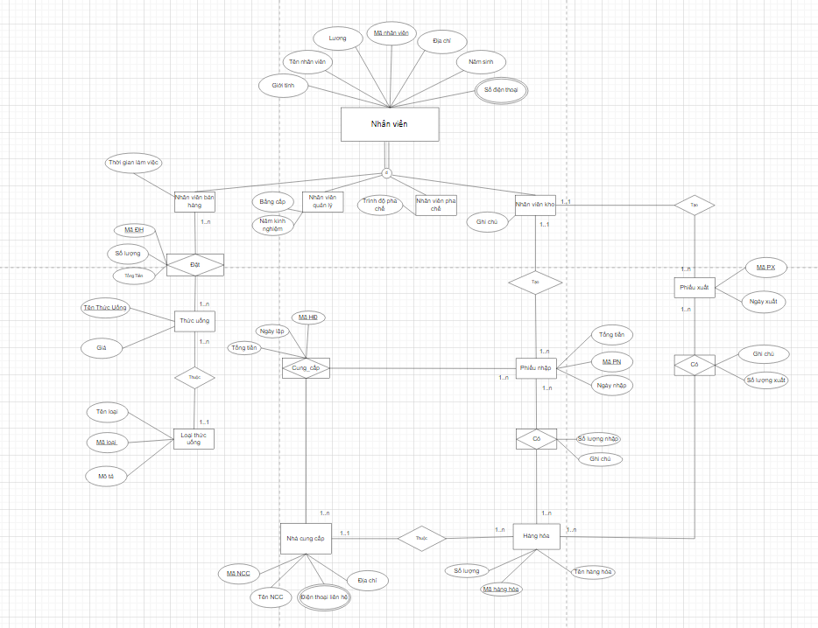

## Mô hình quan hệ

NHANVIEN(MaNV, TenNV, NamSinh, DiaChi, GioiTinh, Luong)

SDT_NHANVIEN(#MaNV, SoDienThoai)

NHANVIENBANHANG(#MaNVBH, ThoiGianLamViec)

NHANVIENQUANLY(#MaNVQL, BangCap, NamKinhNghiem)

NHANVIENPHACHE(#MaNVPC, TrinhDoPhaChe)

NHANVIENKHO(#MaNVK, GhiChu)

LOAIDOUONG(MaLoai, TenLoai, MoTa)

THUCUONG(TenThucUong, Gia, #MaLoai)

HOADON_DOUONG(#MaNVBH, #TenThucUong, MaDH, SoLuong, TongTien)

NHACUNGCAP(MaNCC, TenNCC, DiaChi)

SDT_NCC(SoDienThoai, #MaNCC)

HANGHOA(MaHangHoa, TenHangHoa, SoLuong, #MaNCC)

PHIEUNHAP(MaPN, TongTien, NgayNhap)

CHITIET_PHIEUNHAP(#MaPN, #MaHangHoa, SoLuongNhap, GhiChu)

PHIEUXUAT(MaPX, NgayXuat, #MaNVK)

HOADON_NCC(MaHD , NgayLap, TongTien, #MaNCC, #MaPN)

CHITIET_PHIEUXUAT( #MaPX, #MaHangHoa, GhiChu, SoLuongXuat)

## Giao diện hệ thống

**Chức năng** [**quản lý bán hàng**](https://drive.google.com/file/d/1_aQuk4iTAszQ7gBzXWAGCNwPqPXiRowl/view?usp=drive_link)

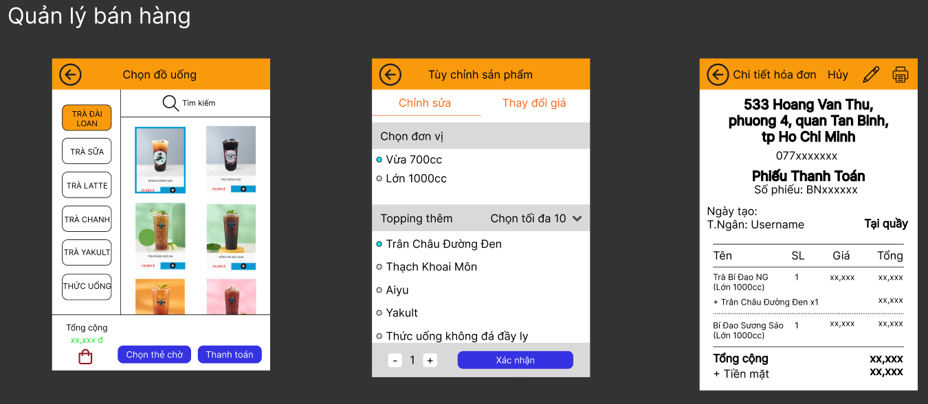

**Chức năng** [**báo cáo - thống kê**](https://drive.google.com/file/d/1P1yMGvAUS21HoiY5EYucxC_IYYT8kOxw/view?usp=drive_link)

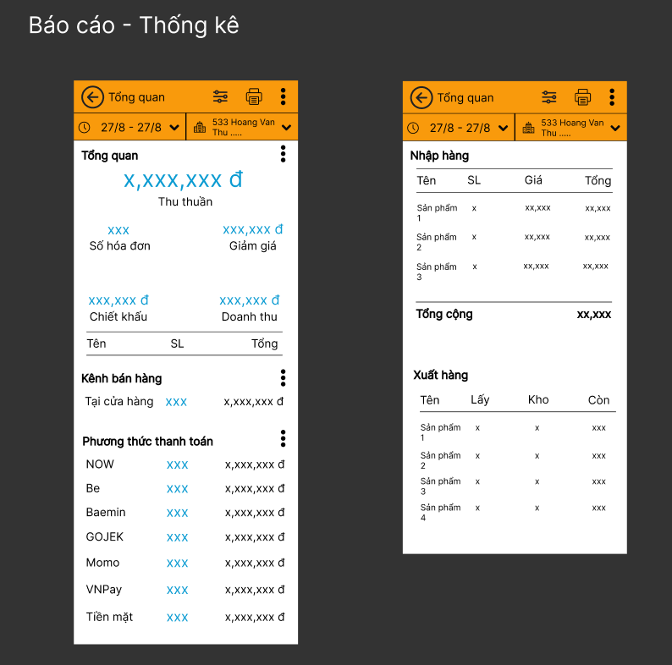

**Chức năng** [**quản lý Menu**](https://drive.google.com/file/d/1LCycgFroHwnx1OTI3UHndPsaZE115pP0/view?usp=drive_link)

